С 02 декабря 2019г на территории Свердловской области, в том числе на территории ГО Богданович проходит традиционное для зимнего времени года профилактическое мероприятие «Горка». С этого времени сотрудники полиции будут проводить массовые проверки улично-дорожной сети, дворовых территорий на предмет обнаружения опасных горок и наледей, скат которых выходит на проезжую часть дороги. Опасные горки и наледи незамедлительно будут устраняться, чтобы не привести к печальным последствиям. Закончиться профилактическое мероприятие 1 марта 2020 года, когда весеннее солнце уничтожит зимнюю забаву.
Горки, выходящие на автомобильные дороги, зимой становятся кошмаром для водителей и любимым местом для детей и подростков. Усевшись на санки, картонки, снегокаты, они вихрем летят вниз. Ежегодно по этой причине маленькие жители Свердловской области попадают на больничные койки и гибнут. И в большинстве случаев виновниками аварий являются сами дети. И только родители могут повлиять на ситуацию и уберечь ребенка от травм и гибели. Постоянно повторяйте детям правила катания с горок!
Уважаемые граждане!
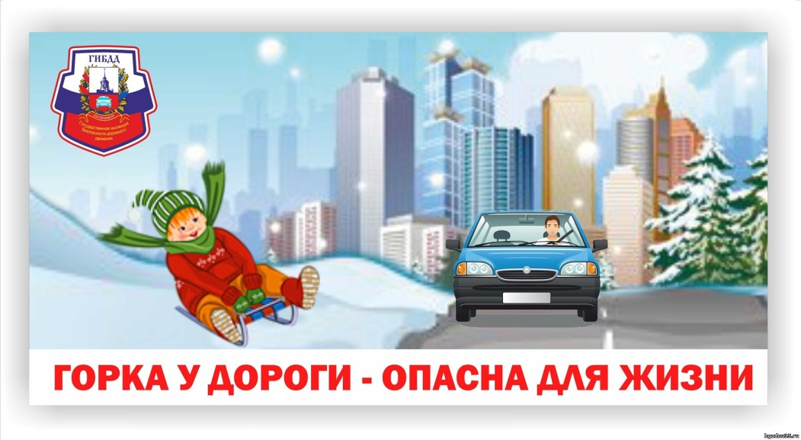
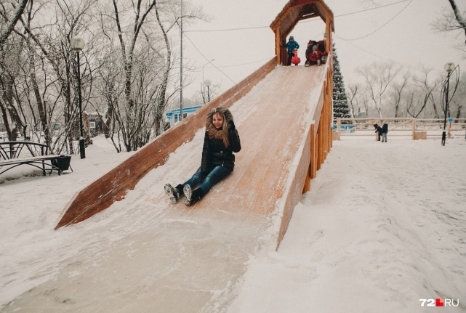
При обнаружении опасных горок и наледей, скат которых выходит на проезжую часть и представляет опасность для жизни и здоровья детей, просим Вас информировать Единую диспетчерскую службу ГО Богданович по телефону 5-09-02 для решения вопросов по их ликвидации.
Ты друга можешь не заметить, И ждёт тебя, конечно, гипс! гипс!
Кататься с горки так прекрасно, Но у дорог всегда опасно! Мчатся по дорогам быстрые машины, Можете попасть вы прямо к ним под шины!
Когда на санках быстро едешь, С горы высокой прямо вниз,

